Обучение VI группы в Центре правового обучения
С 11 апреля по 23 мая 2011 года Центр правового обучения при Иркутских городских № 1, 4 территориальных избирательных комиссиях (Ленинский и Свердловский округ) провел обучение в Иркутском государственном техническом университете на факультете Права, социологии и СМИ. Это уже второй поток слушателей Центра в этом году. Занятия проходили два раза в неделю по программе «Школа избирательного права».
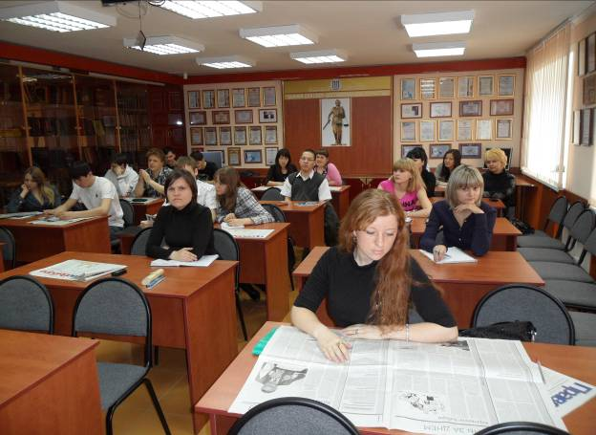
На этот раз слушателями Центра были студенты Иркутского государственного университета путей сообщений, Иркутского государственного технического университета, Юридического института Иркутского государственного университета, Иркутского колледжа экономики сервиса и туризма, Иркутского гидрометеорологического техникума.
Обучение проводили председатели Иркутских городских № 1,4 территориальных избирательных комиссиях (Ленинский и Свердловский округа) Марина Шуленина и Андрей Жуковский, а также старший преподаватель кафедры Государственно-правовых дисциплин Иркутского государственного технического университета Павел Деранжулин.
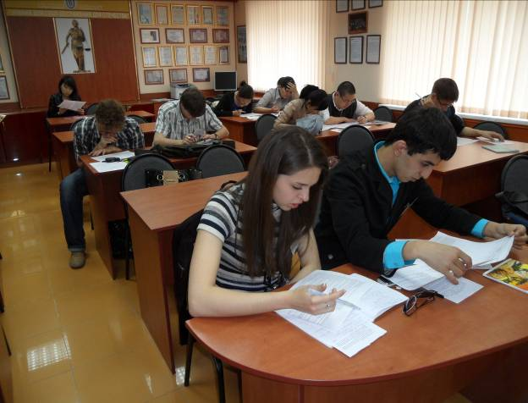
В соответствии с утвержденным планом учебного курса занятия были посвящены законодательству о выборах, вопросам документационного обеспечения деятельности участковой избирательной комиссии, вопросам организации подготовки и порядка проведения голосования, изучению работы со списком избирателей, порядка учета и выдачи открепительных удостоверений. Рассмотрены вопросы подсчета голосов и установления итогов голосования на избирательном участке, а также ответственности за нарушения избирательного законодательства.
Кроме этого, проводились практические занятия, на которых слушатели закрепляли полученные знания практическими навыками по выдаче открепительных удостоверений, работе со списком избирателей.
По окончании учебного курса 23 мая 2011 года было проведено тестирование по избирательному праву и избирательному процессу, по результатам которого первое место заняла Ксения Спивачук студентка Юридического института ИГУ, второе – Анастасия Суханицкая студентка НИ ИрГТУ, на третьем – студенты Юридического института ИГУ – Максим Рассикас, Лэгжима Дашицыренова, Эльнур Аббаслы.
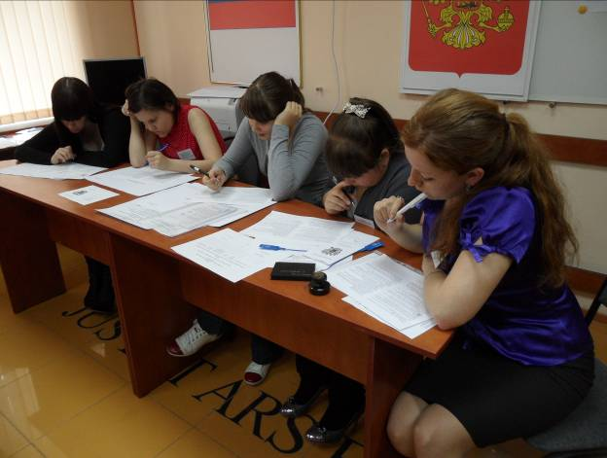
Затем прошла деловая игра «Выборы президента Центра правового обучения избирателей». Накануне кандидатами в президенты Центра правового обучения были выдвинуты Светлана Бадмаева – студентка Юридического института ИГУ и Дмитрий Жиникин – студент ИрГУПС, которые подготовили и представили свои программы. Участковая избирательная комиссия была сформирована из слушателей Центра, а каждый из кандидатов назначил в ее состав по одному члену комиссии с правом совещательного голоса, и по одному наблюдателю.
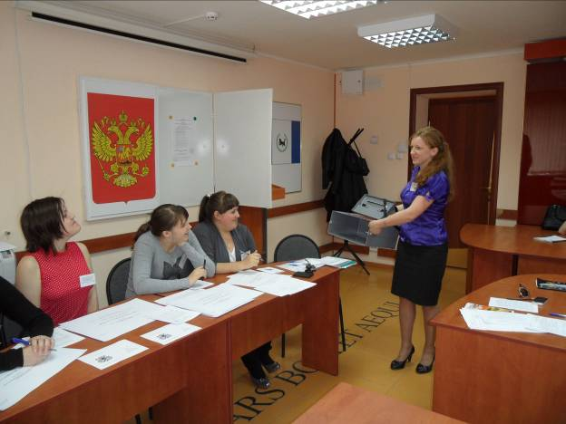
Сразу же после открытия избирательного участка членам комиссии пришлось разъяснять избирателям, что голосовать за другого избирателя даже по предъявлении паспорта своей мамы нельзя, также как и по водительскому удостоверению. Одному из избирателей было отказано в помощи члена участковой избирательной комиссии, расписаться вместо него за получение избирательного бюллетеня в списке избирателей.
После завершения голосования при подсчете голосов оказалось, что оба кандидата набрали равное количество голосов избирателей, а процедура проведения жребия была не предусмотрена, поэтому избирком принял решение признать выборы Президента Центра не состоявшимися. В ходе состоявшейся деловой игры слушатели на практике показали хорошие знания, полученные в ходе обучения по программе «Школа избирательного права».
По окончании обучения в Центре председатели территориальных избирательных комиссий Андрей Жуковский и Марина Шуленина вручили 26 свидетельств, а наиболее активным слушателям вручили грамоты территориальных избирательных комиссий.

ФОТОРЕПОРТАЖ

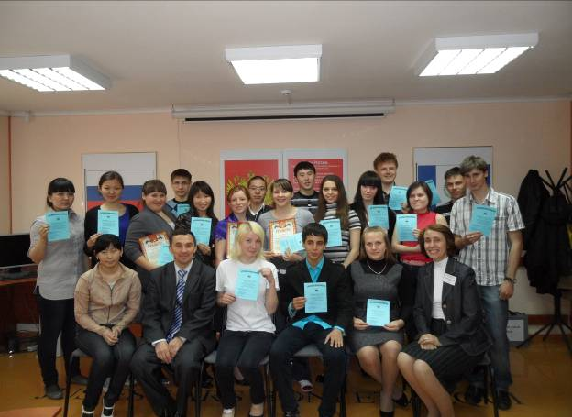
Выпускники VI группы обучения в Центре правового обучения избирателей
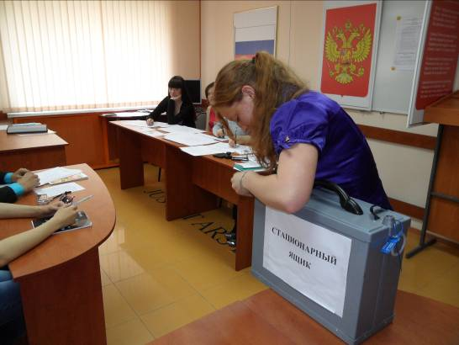
Председатель участковой избирательной комиссии Александра Копылова опечатывает стационарный ящик для голосования
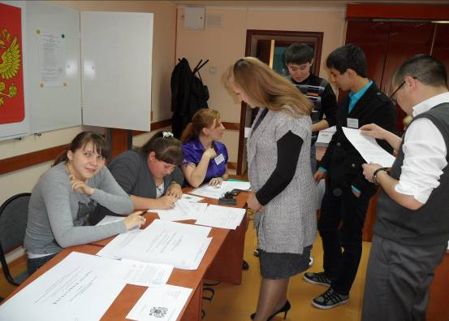
Секретарь комиссии Алена Константинова регистрирует наблюдателей направленных кандидатами в Президенты Центра
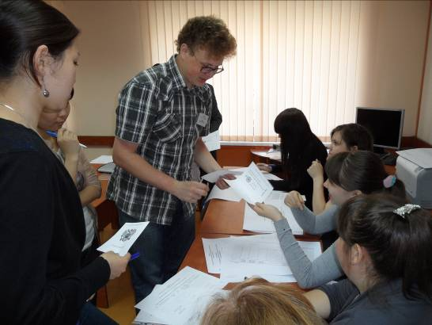
Избирательный бюллетень получает кандидат в Президенты Центра Дмитрий Жиникин
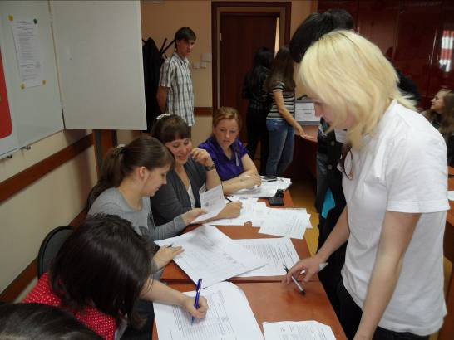
Участковая избирательная комиссия выдает избирательные бюллетени только по предъявлении паспорта
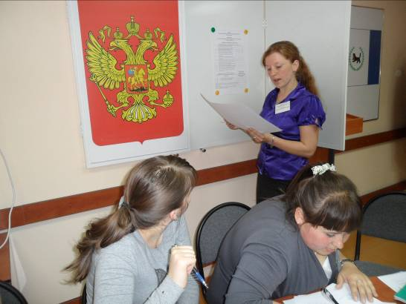
Председатель участковой избирательной комиссии Александра Копылова вносит сведения в увеличенную форму протокола
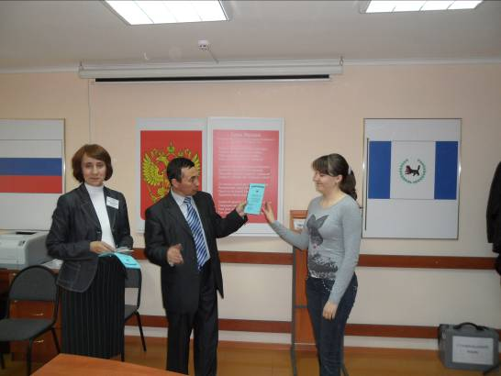
Свидетельство об окончании обучения в Центре получает заместитель председателя участковой избирательной комиссии Анастасия Суханицкая
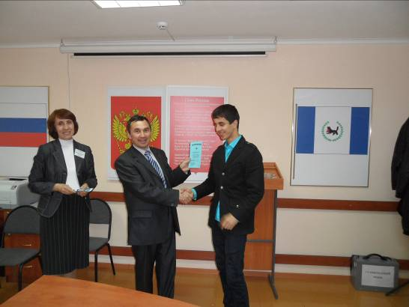
Свидетельство об окончании обучения в Центре получает студент ИрГТУ Эльнур Аббаслы

